МАСТЕР КЛАСС ПО ИЗГОТОВЛЕНИЮ ОТКРЫТКИ ДЛЯ МАМЫ

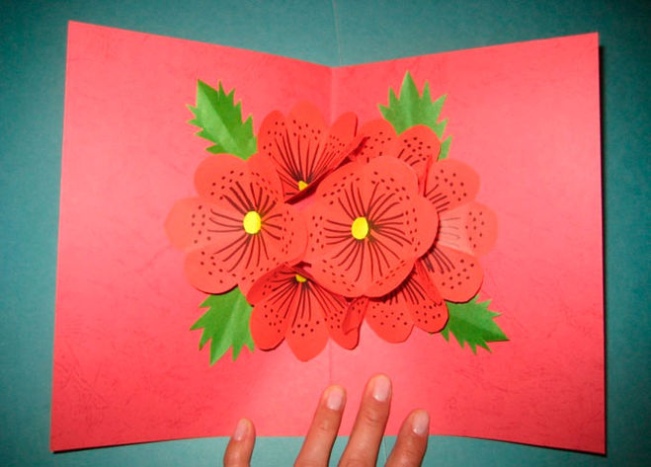

Материалы для изготовления открытки: скотч двухсторонний, бумага цветная, ножницы, ажурная салфетка, линейка, фломастеры, простой карандаш и элементы декорирования.
Этапы изготовления:
Отмеряем и вырезаем квадраты, 7 штук (10 на 10 сантиметров) из бумаги подходящего цвета (у меня - красный).
Теперь получившиеся квадратики складываем в треугольники 3 раза.
Теперь аккуратно вырезаем лепесточки и разворачиваем цветки.
У каждого цветочка отрезаем по одному лепестку.
Соседние лепесточки склеиваем так, чтобы получившиеся цветки стали объёмными, затем обрисовываем их фломастерами. Складываем цветки пополам.
Теперь формируем букет, только склеивая лепестки, используя скотч двухсторонний, следующим способом: центральный лепесток свободным оставляем, а к первому с правой и левой стороны приклеиваем по цветочку.
Уложите и наклейте цветки и лепестки, как указано на картинке ниже.
Приклейте ажурную салфетку. Вырежьте и наклейте птичек (а хотите бабочек) из бумаги, можно и из ненужных открыток. Осталось только найти и написать красивыми буквами нежное поздравления

